***Дата:06.05.2022 Предмет: Англійська мова***

***Клас: 2-Б. Вчитель: Акан Я.В.***

***Тема : На ігровому майданчику.***

***Хід уроку.***

***1.Warming up(Розминка)***

***- Good morning, children! How are you?***

***- Доброго ранку,Діти! Як Ви?***

***Поспіваємо разом:***

[***https://youtu.be/XW0EQeTwOX4***](https://youtu.be/XW0EQeTwOX4)

***2.Learning new words.***

***Запишіть новi слова у словник:***

***Рark /па:к/ парк***

***Gate/гейт/ ворота***

***Read a paper /рід е п'ейпе:/ читати газету***

***3.Listening(Сприймаємо на слух).***

***Перегляньте відео та назвіть усі предмети,які Ви зустріли на ігровому майданчику:***

[***https://youtu.be/EMQC0GaP3hU***](https://youtu.be/EMQC0GaP3hU)

***4.Reading(Читання).***

***Працюємо за підручником усно.***

***Ех.2,р.90(Впр.2,ст.90).***

***Прочитайте текст i назвіть дії які можна(Can)/не можна(Can't) робити у паркy:***

***Додаю відео у допомогу:***

[***https://youtu.be/5eIdPmW5P_c***](https://youtu.be/5eIdPmW5P_c)

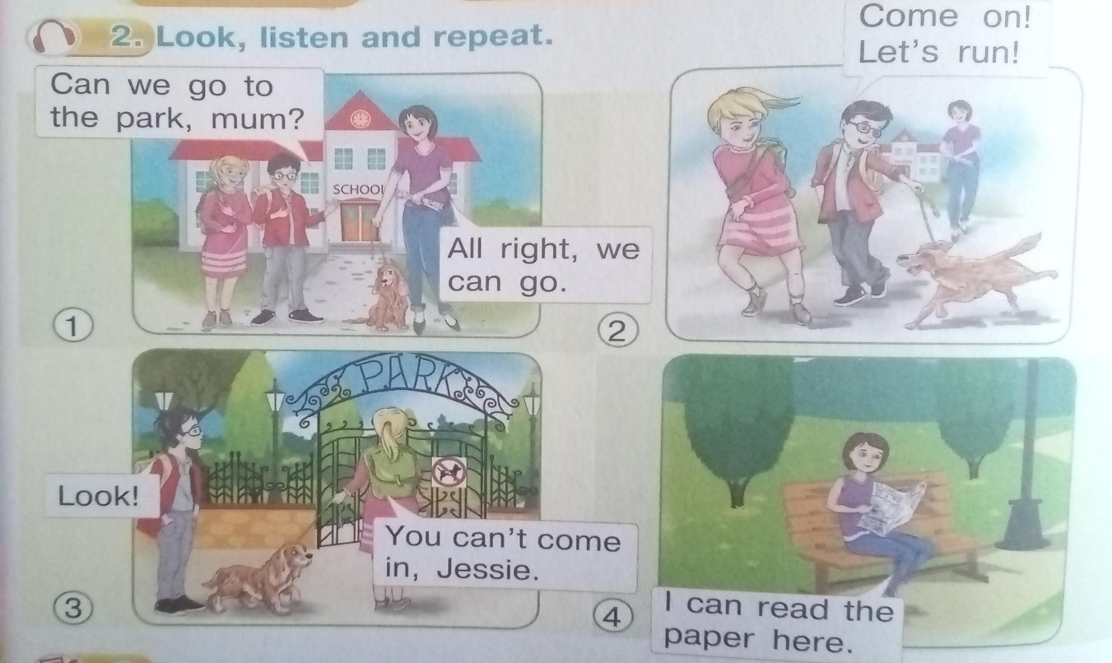

***5.Speaking(Говоріння).***

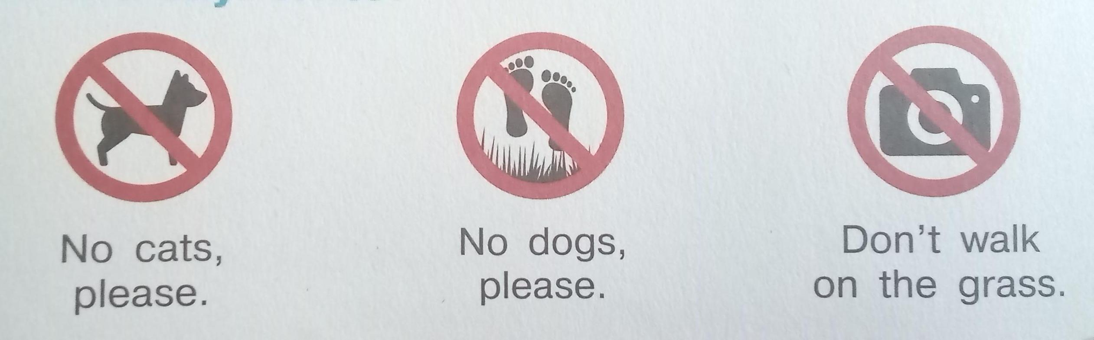***Погляньте на знаки,які вказують на те,що заборонено робити у парку.***

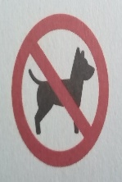***Встановіть відповідність між дією і малюнком за зразком:***

***No dogs,please. -***

***6.Writing(Письмо).***

***Працюємо у друкованому зошиті.***

***Ех.1,р.66(Впр.1,ст. 66).***

***Доповніть усі слова пропущеною голосною літерою «а».***

***Прочитай записані слова вголос і запам'ятай.***

***Ех.2,р.66(Впр.2,ст.66).***

***Пронумеруйте малюнки згідно тексту,який подано у розділі Reading.***

***Ex.3,p.66(Впр.3,ст.66).***

***Підпишіть знаки заборони певних дій,які подані у розділі Speaking.***

***7.Homework.***

***Домашнє завдання:***

1. ***Опрацювати конспект уроку,вивчити нові слова;***
2. ***Виконати письмові вправи розділу Writing;***

***Додаткове завдання для бажаючих:***

***Виконати Впр.4,ст.66(друкований зошит)- доповнити і записати речення.***

***Надсилати виконані роботи у Вайбер до 17:00 (0688060638) – Яна Вячеславівна або прикріпити на Human.***